养老体系数据图表汇总

1. 全国

https://finance.sina.com.cn/stock/stockzmt/2022-03-24/doc-imcwiwss7734820.shtml

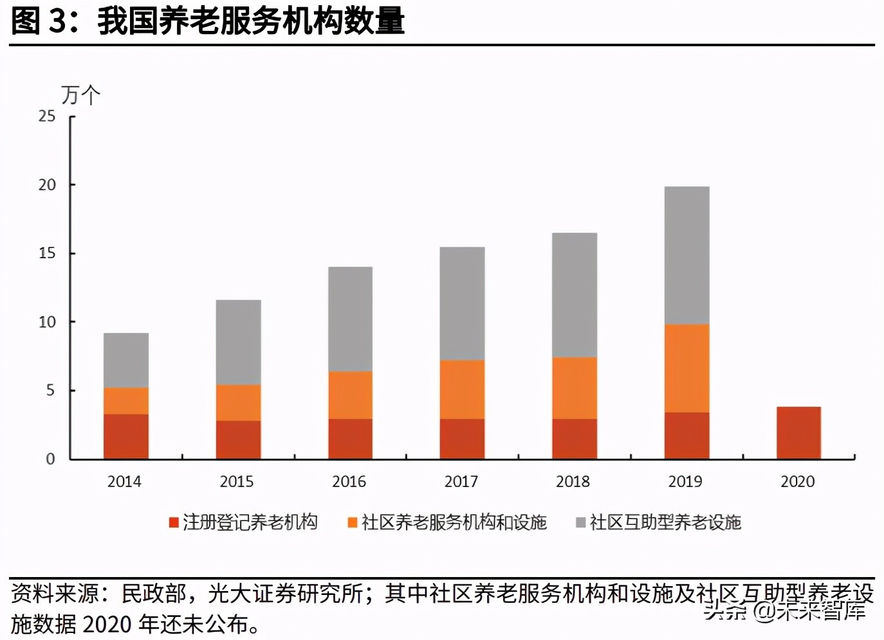

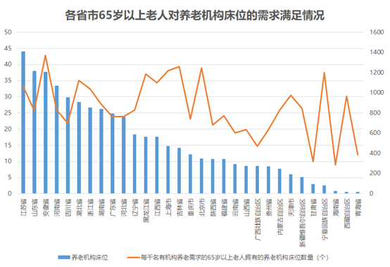

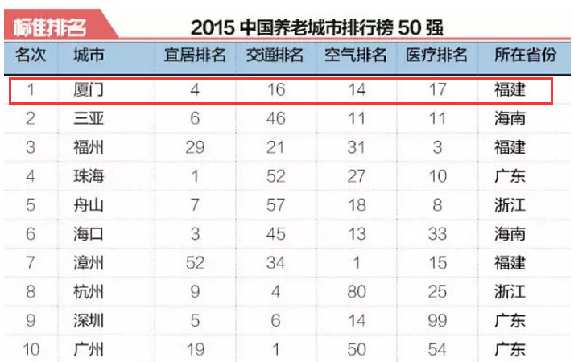

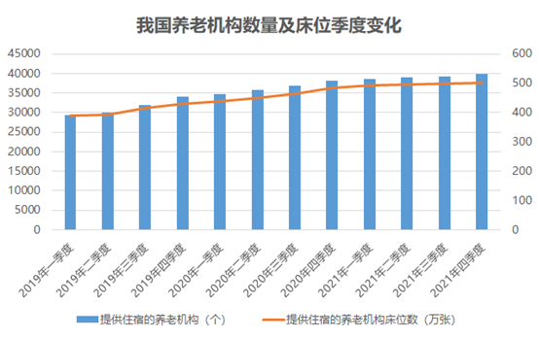

1. 厦门

<https://caifuhao.eastmoney.com/news/20180511111306136019690>

老人收入情况：在接受采访的老人中，月收入在2000以下的人群高达43.54%，而这部分的人群之中，有13.55%的老人为独居老人，相对应的娱乐方式、付费可能都比较低。

